AFGØRELSE
afDELING FOR natur og miljø
vordingborg.dk

Miljøtilladelse efter husdyrbruglovens §16b med BAT
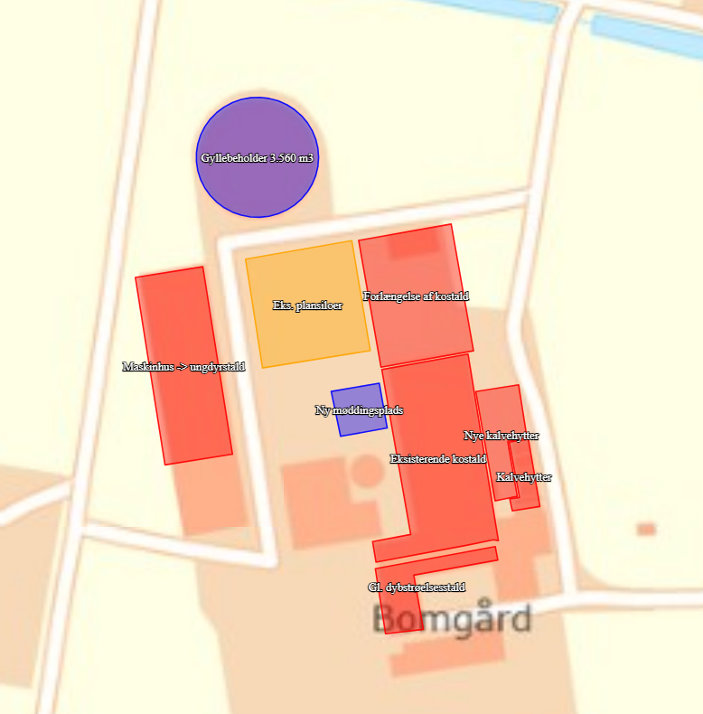

Lusmosevej 32, 4792 Askeby
Matr.nr. 12a Tostenæs By, Fanefjord
Den 11-07-2023

Sagsnr. 23-002417
Simone S. T. Billing
Telefon: 55 36 25 14
Landbrug@vordingborg.dk

Indholdsfortegnelse

1. Stamoplysninger 4
2. Ikke teknisk resume 5
3. Afgørelse 6
4. Vilkår 8
5. Generelle forhold 11
6. Indretning og drift af anlægget 12
7. Opbevaringsanlæg 14
8. Beliggenhed og påvirkning af landskabet 15
9. Ammoniakemission og BAT 18
10. Påvirkning af sårbar natur og sårbare arter 19
11. Vurdering af gener i lokalområdet 22
11.1 Lugt 22
11.2 Støj 23
11.3 Støv 25
11.4 Lys 25
11.5 Fluer og Skadedyr 25
11.6 Transport 26
12. Affald, reststoffer og ressourcer 27
13. Driftsforstyrrelser og uheld 29
14. Egenkontrol 29
15. Husdyrbrugets ophør 30
16. Samlet vurdering og konklusion 30
17. Høring 30
18. Gyldighed, retsbeskyttelse, revurdering meddelesespligt og øvrige forhold 30
19. Lovgrundlag 31
20. Klagevejledning og offentliggørelse 31
21. Interessentliste for høringsperiode og offentliggørelse 32
22. Bilag 1 – Situations- og afløbsplan 34
23. Bilag 2 – Indretning af eksisterende kostald 35
24. Bilag 3 – Indretning af forlængelse af kostald 36
25. Bilag 4 – indretning af ungdyrstald 37

Stamoplysninger
Virksomhedens placering Lusmosevej 32, 4792 Askeby
Virksomhedens navn Bomgård
Virksomhedens art Malkekvæg
Virksomhedsejer Jesper Øbo Johansen
Matrikler 12m, 12n,12a, 2f, 2g, 6l, 6m og 6n Tostenæs By, Fanefjord
2p Ll. Damme By, Fanefjord
CVR nr. 25132645
Ejendomsnummer 3900007105
CHR nr. 14306
Ansøgers konsulent VKST v/Heidi Ledskov
Godkendelsesdato 11. juli 2023
Tilsynsmyndighed Vordingborg Kommune

Ikke teknisk resume
VKST I/S v/ Heidi Ledskov har på vegne af Jesper Øbo Johansen ansøgt om tilladelse efter husdyrlovens § 16 b til husdyrbruget på Lusmosevej 32, 4792 Askeby.

Dyreholdet består af mælkekvæg med opdræt og har ikke tidligere været godkendt, men blot anmeldt. Husdyrbruget ønsker nu at forlænge den eksisterende malkestald og udvide den eksisterende kalveplads. Dertil inddrage en del af maskinladen til ungdyr og etablere møddingsplads. I den forbindelse er der søgt om miljøtilladelse.

Beskrivelse af det ansøgte projekt
Der søges om produktionsareal i de eksisterende stalde samt nye arealer i forlængelse af malkestald, ny kalveplads og ny ungdyrstald. I alt er der ansøgt om tilladelse til 3.373 m² produktionsareal i faste husdyranlæg samt etablering af møddingsplads.

Lugt
Lugtkonsekvenszonen for husdyrbruget er 413 meter. Lugtgeneafstanden til nærmeste nabo, nærmeste samlede bebyggelse, og byzone er overholdt.

Transporter
Transporter til og fra husdyrbruget øges i forhold til nuværende drift, da der kommer flere dyr på husdyrbruget og dermed flere afhentninger af mælk samt flere leveringer og afhentninger af foder og husdyrgødning. Der er stillet vilkår til transporter for at reducere risikoen for gener for omkringboende.

Påvirkning af natur
Husdyrbruget ligger mere end 2 kilometer fra nærmeste kategori 1 naturområde, der er særlig ammoniakfølsom natur af naturtypen ’rigkær’. Der er ingen kumulation, altså bidrag med kvælstof, fra andre ejendomme. Kravet til maksimal belastning i lovgivningen er overholdt.

Nærmeste kategori 2 naturområde, der er et overdrev der er særlig ammoniakfølsom natur beliggende udenfor natura 2000 område, og det ligger over 12 kilometer fra husdyrbruget og ammoniakdeposition fra husdyrbruget til dette område overholder også kravet til maksimal belastning.

Udpegede kategori 3 naturområder modtager ikke mere end 1,0 kg N/ha/år i merdeposition.

Kommunen har foretaget besigtigelse af 2 nærliggende §3-beskyttede søer og på baggrund af besigtigelsen lavet en naturvurdering.

For alle naturområder viser beregningerne, at hverken natur eller bilag IV-arter beskyttet efter danske nationale regler eller efter EU-regler, vil blive påvirket af projektet.

Ammoniakemission og Bedste Tilgængelige Teknologi (BAT)
Husdyrbrugets ansøgning overholder husdyrbruglovens krav om anvendelse af BAT med hensyn til ammoniakemission. Det samlede BAT-emissionskrav for ammoniak i det ansøgte er beregnet til 3.373 kg N/år, hvilket også er den faktisk ammoniakemission.

Afgørelse
Tilladelse
Vordingborg kommune meddeler hermed tilladelse til husdyrbruget på Lusmosevej 32, 4792 Askeby.

Tilladelsen omfatter eksisterende stalde til køer, kvier og kalve samt forlængelse af kostald, ny ungdyrstald, nye kalvehytter og læskur til hest. Der meddeles tilladelse til samlet 3.373 m² produktionsareal. Fordelingen af produktionsarealer er vist i Fejl! Henvisningskilde ikke fundet..

Tabel 1 Oversigt over husdyrbrugets staldanlæg med tilhørende produktionsareal, stald- og dyretype som ansøgt i husdyrgødkendelse.dk
Staldafsnit | Produktionsareal, m² | Staldtype | Dyretype/flexgruppe
Eksisterende kostald | 717 | Sengestald med spalter (kanal, bagskyl eller ringkanal) | Malkekøer, kvier og stude
Eksisterende kostald | 419 | Dybstrøelse | Malkekøer, kvier og stude
Forlængelse af kostald | 315 | Dybstrøelse | Malkekøer, kvier og stude
Forlængelse af kostald | 487 | Fast drænet gulv med skraber og ajleafløb | Malkekøer, kvier og stude
Gl. dybstrøelsesstald | 280 | Dybstrøelse | Malkekøer, kvier og stude
Maskinhus -> ungdyrstald | 783 | Dybstrøelse | Malkekvæg, kvier og stude
Kalvehytter | 108 | Dybstrøelse | Kalve, (under 6 mdr.)
Nye kalvehytter | 264 | Dybstrøelse | Kalve, (under 6 mdr.)
I alt | 3.373

Der gives i forbindelse med denne godkendelse dispensation efter § 8 i husdyrloven til afstandskravet ift. naboskel ved Nyhavevej 5, 4792 Askeby.

Vurdering
Det er Vordingborg Kommunes samlede vurdering, at det ansøgte projekt ikke vil medføre væsentlig påvirkning af miljøet, herunder i forhold til omgivelsernes sårbarhed og kvalitet bl.a. ved anvendelse af BAT.

Vordingborg Kommune har desuden vurderet, at projektet ikke vil gøre skade på de arter og naturtyper, der er på udpegningsgrundlaget for nærmeste Natura 2000 område. Samt at projektet ikke vil beskadige, eller ødelægge yngle- og rasteområder for dyre- og plantearter omfattet af habitatdirektivets bilag IV.

Bedriften skal ud over vilkår i miljøtilladelsen også overholde gældende love og bekendtgørelser for landbrug. Det gælder også selvom lovgivningen er skærpet i forhold til tilladelsen.

Tilladelsen meddeles i henhold til § 16 b i Lov om husdyrbrug og anvendelse af gødning m.v. jf. lovbekendtgørelse nr. 520 af 1. maj 2019 (Husdyrbrugloven).

Med venlig hilsen

Simone S. T. Billing

Miljømedarbejder
Vordingborg Kommune

Vilkår
- Husdyrbruget skal indrettes og drives og nye anlæg skal placeres i overensstemmelse med de oplysninger, der fremgår af den seneste version af ansøgningsskema 206733, version 4 samt tilladelsens vilkår.
- Miljøtilladelsen skal altid være at finde på husdyrbruget, enten udskrevet eller digitalt. Indholdet skal være driftsleder bekendt. Relevante vilkår i miljøtilladelsen skal være medarbejderne bekendt.
- Produktionsarealerne skal være fordelt i staldafsnittene med de kvadratmeter, staldsystemer og dyretyper, der er angivet i Tabel 1.
Staldafsnit | Produktionsareal, m² | Staldtype | Dyretype/flexgruppe
Eksisterende kostald | 717 | Sengestald med spalter (kanal, bagskyl eller ringkanal) | Malkekøer, kvier og stude
Eksisterende kostald | 419 | Dybstrøelse | Malkekøer, kvier og stude
Forlængelse af kostald | 315 | Dybstrøelse | Malkekøer, kvier og stude
Forlængelse af kostald | 487 | Fast drænet gulv med skraber og ajleafløb | Malkekøer, kvier og stude
Gl. dybstrøelsesstald | 280 | Dybstrøelse | Malkekøer, kvier og stude
Maskinhus -> ungdyrstald | 783 | Dybstrøelse | Malkekvæg, kvier og stude
Kalvehytter | 108 | Dybstrøelse | Kalve, (under 6 mdr.)
Nye kalvehytter | 264 | Dybstrøelse | Kalve, (under 6 mdr.)
I alt | 3.373

- Hele husdyrbruget og dets omgivelser skal holdes rent og ryddelig.
- Såfremt husdyrgødning bortskaffes til biogasanlæg eller forbrænding skal dokumentation herfor kunne forevises.
- Husdyrbruget bidrag til det ækvivalente, korrigerede støjniveau målt i dB(A) må i ethvert punkt på opholdsarealer ved boliger i det åbne land ikke overstige følgende værdier:
 | Tidsrum | max. lydniveau
Mandag – fredag | kl. 07.00 – 18.00 | 55 dB(A)
Mandag – fredag | kl. 18.00 – 22.00 | 45 dB(A)
Mandag – fredag | kl. 22.00 – 07.00 | 40 dB(A)
Lørdag | kl. 07.00 – 14.00 | 55 dB(A)
Lørdag | kl. 14.00 – 22.00 | 45 dB(A)
Lørdag | kl. 22.00 – 07.00 | 40 dB(A)
Søn- og helligdage | kl. 07.00 – 22.00 | 45 dB(A)
Søn- og helligdage | kl. 22.00 – 07.00 | 40 dB(A)
Maksimalværdien af støjniveauet om natten (kl. 22.00 – 07.00) må ikke overstige 55 dB (A) i ethvert punkt på opholdsarealer ved boliger i det åbne land.

- Husdyrbruget skal for egen regning dokumentere, at støjgrænserne overholdes, hvis Vordingborg Kommune finder det påkrævet. Dokumentation for overholdelse af støjkravene kan være i form af målinger i husdyrbrugets omgivelser (under fuld drift) eller kildestyrkemålinger ved de enkelte støjkilder, kombineret med beregninger efter den fælles nordiske beregningsmodel for industristøj. En sådan dokumentation kan højst kræves én gang årligt.
- Dokumentation skal ske ved måling/beregning af den støj, aktiviteterne påfører omgivelserne. Målingerne/beregningerne skal udføres som beskrevet i Miljøstyrelsens vejledning nr. 5/1984, nr. 6/1984 og nr. 5/1993.

- Målingerne/beregningerne skal foretages af et målefirma/institut, som er uvildigt, og som er godkendt af Miljøstyrelsen til at udføre dette arbejde.

- Støjvilkår omfatter al støj fra husdyrbruget – det vil sige også støj fra andet end faste, tekniske installationer. Vilkår om støj gælder al støj fra landbrugsdrift på husdyrbrugets bygningsparcel, og ikke støj fra for eksempel markdriften.
- Tomgangskørsel må kun ske, når det af tekniske årsager er påkrævet.
- Der må ikke etableres anden belysning end den, der er driftsmæssigt nødvendig.
- Risikoen for opformering og tilhold af skadedyr (fx fluer og rotter) skal mindskes.
- Der skal foretages en effektiv flue- og skadedyrsbekæmpelse, som minimum er i overensstemmelse med de til enhver til gældende retningslinjer fra Agro, Institut for Agroøkologi Århus Universitet.
- Husdyrbrugets må udelukkende bruge østlige indkørsel til tunge transport (lastbiler, traktorer etc.).
- Indkørsler til husdyrbruget skal vandes i tilfælde af støvgener for omkringliggende boliger.
- Dokumentation for korrekt bortskaffelse af affald i alle fraktioner der fremkommer i forbindelse med produktionen, herunder også bortskaffelse af døde dyr, skal opbevares i min 5 år og forevises på tilsynsmyndighedens forlangende.

- Tankning af diesel skal til enhver tid ske på en plads med fast og tæt bund med afløb til enten en olieudskiller samt evt. magasinbrønd eller således, at spild kan opsamles, og at der ikke er mulighed for afløb til jord, kloak, overflade- eller grundvand.
- Bedriftens olie- og kemiaffald skal opbevares under tag i dobbeltvægget emballage på støbt gulv uden afløb i nærheden eller i lukkede beholdere på støbt gulv med opkant, som minimum kan tilbageholde indholdet af den største beholder.
- Husdyrbrugets forbrug af el, vand, olie og diesel skal registreres en gang årligt og forevises ved tilsyn. Registreringerne skal gemmes minimum 5 år.
- Beredskabsplanen skal til enhver tid være ajourført, forståelig og tilgængelig for alle, som arbejder på bedriften.
- Planens indhold skal være kendt af husdyrbrugets ansatte mm. Og skal udleveres til indsatslederen/miljømyndigheden i forbindelse med uheld, forureninger, brand o.l.
- Husdyrbrugets ophør skal meddeles Vordingborg Kommune senest 3 måneder efter sidste produktionsdyr væk fra bedriften. Desuden skal følgende foretages:
Alle staldafsnit skal tømmes for husdyrgødning, der bortskaffes efter reglerne om udbringning af husdyrgødning.
  - Rester af foder skal fjernes på lovlig vis.
  - Olietanke relateret til produktionen skal tømmes.
  - Rester af kemikalier, spildolie, andet olieaffald, medicinaffald mv. relateret til dyreholdet skal fjernes.

Generelle forhold
Vordingborg Kommune modtog den 31. januar 2023 en ansøgning om miljøtilladelse til husdyrbrug på Lusmosevej 32, 4792 Askyby. Ansøgningen er indkommet grundet ønske om at udvide kostalden samt etablere ungdyrstald i tidligere maskinlade.
Der er løbende tilgået kommunen supplerende oplysninger fra ansøger og konsulent. Med denne miljøtilladelse godkender Vordingborg Kommune hele husdyrbruget efter stipladsmodellen. Herefter vil det være husdyrbrugets produktionsarealer, der føres tilsyn med og ikke antallet af dyr.

Tilladelsen er omfattet af § 16b i husdyrbrugloven, da der er en ammoniakemission på mere end 750 kg pr. år.

Udgangspunktet for miljøtilladelsen er ansøgning fremsendt via www.husdyrgodkendelse.dk, hovedskema 206733, version 4.

Kommunen har i forbindelse med denne afgørelse givet dispensation efter § 9, stk. 3 i husdyrbrugloven.

Projektet kræver byggetilladelse. Ansøgning om byggetilladelse skal fremsendes digitalt via Byg og Miljø – www.bygogmiljoe.dk. Du kan læse mere om hvilke dokumentation, vi skal bruge for at behandle din byggeansøgning på kommunens hjemmeside: http://vordingborg.dk/borger/bolig-og-byggeri/byggeri/

Projektet skal også have tilladelse til udledning af tagvand. Udledningstilladelse søges hos kommunens spildevandsgruppe og ansøgning herom modtages digital via Byg og Miljø – www.bygogmiljoe.dk.

Kommunen gør opmærksom på at hvis der under bygge- eller jordarbejdet i forbindelse med etablering af udeareal konstateres en forurening, eller opstår en mistanke om en forurening, der ikke er kortlagt i forvejen, skal arbejdet standses og Vordingborg Kommune kontaktes. Kontakt:
55 36 24 80 eller sende en mail til jordforurening@vordingborg.dk.

Vi bemærker også at hvis det f.eks. anvendes slagger eller knust asfalt i forbindelse med udvidelsen eller under kørselsarealer, skal der søges om tilladelse til dette.

Ønskes der ændringer i dræn skal dette godkendes af kommunes vandløbsgruppe. Skema til ansøgning om ændring af dræn kan fremsendes, hvis det er relevant. Hvis der i forbindelse med gravearbejde ødelægges dræn, skal disse reetableres.

Husdyrbruget skal ud over miljøtilladelsen også overholde gældende love og bekendtgørelser indenfor landbrug. Det gælder også selvom lovgivningen er skærpet i forhold til tilladelsen.

Vilkår
- Husdyrbruget skal indrettes og drives og nye anlæg skal placeres i overensstemmelse med de oplysninger, der fremgår af den seneste version af ansøgningsskema 206733, version 4 samt tilladelsens vilkår.

- Miljøtilladelsen skal altid være at finde på husdyrbruget, enten udskrevet eller digitalt. Indholdet skal være driftsleder bekendt. Relevante vilkår i miljøtilladelsen skal være medarbejderne bekendt.

Indretning og drift af anlægget
I dette afsnit beskrives husdyrbrugets anlæg og de produktionsarealer, som tillades. Dertil beskrives husdyrbrugets drift af arealerne. I bilag 1 ses situations- og afløbsplan for husdyrbruget. I bilag 2-4 ses indretning af produktionsarealer i eksisterende kostald, ny kostald og ny ungdyrstald.

Den eksisterende kostald er indrettet som sengestald med spalter, men i forbindelse med denne tilladelse er der søgt om delvis ændring af stalden, således et område bliver indrettet som dybstrøelse. Samtidig forlænges den eksisterende kostald med et afsnit, der skal indeholde dybstrøelse og fast drænet gulv med skraber og ajleafløb.

De eksisterende kalvehytter øst for den eksisterende kostald godkendes, således kun hytternes areal er produktionsareal, der kan bruges til kalve. De nye kalvehytter godkendes, som resten af den støbte plads vest for de nuværende hytter samt et forlænget stykke nord for eksisterende plads. Se Figur 1.
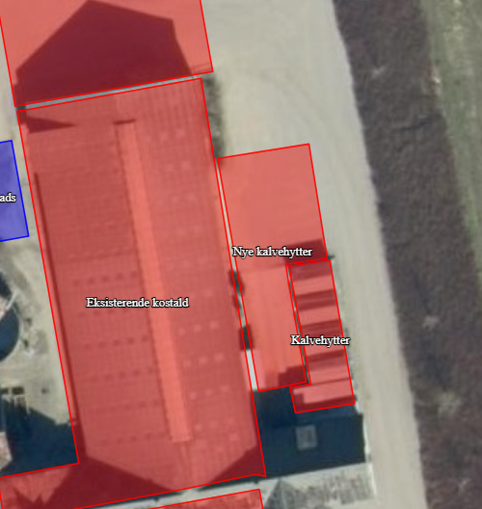
Figur 1 Billede af eksisterende og ny kalveplads, hvor det røde område angiver produktionsarealet og dermed det område, der må stå kalvehytter.

Den gl. dybstrøelsesstald forbliver indrettet til malkekvæg.

I det eksisterende maskinhus indrettes der et område på 783 m² med dybstrøelse til ungdyr.

I Tabel 2 ses oversigt over de produktionsarealer med tilhørende stald- og dyretype, som tillades. I bilag 1 ses situations- og afløbsplan for husdyrbruget.

Tabel 2 Oversigt over husdyrbrugets staldanlæg med tilhørende produktionsareal, stald- og dyretype som ansøgt i husdyrgødkendelse.dk
Staldafsnit | Produktionsareal, m² | I BBR,  Bruttoareal m² | Staldtype | Dyretype/flexgruppe
Eksisterende kostald | 717 | Ja,  989 | Sengestald med spalter (kanal, bagskyl eller ringkanal) | Malkekøer, kvier og stude
Eksisterende kostald | 419 | Ja,  989 | Dybstrøelse | Malkekøer, kvier og stude
Forlængelse af kostald | 315 | Nej,  0 | Dybstrøelse | Malkekøer, kvier og stude
Forlængelse af kostald | 487 | Nej,  0 | Fast drænet gulv med skraber og ajleafløb | Malkekøer, kvier og stude
Gl. dybstrøelsesstald | 280 | Ja,  695 | Dybstrøelse | Malkekøer, kvier og stude
Maskinhus -> ungdyrstald | 783 | Ja,  1379 | Dybstrøelse | Malkekvæg, kvier og stude
Kalvehytter | 108 | Nej | Dybstrøelse | Kalve, (under 6 mdr.)
Nye kalvehytter | 264 | Nej | Dybstrøelse | Kalve, (under 6 mdr.)
I alt | 3.373

Kommunens vurdering
Kommunen er enig i ansøgers indtastning af produktionsarealer i husdyrgodkendelse.dk. Det samlede produktionsareal er på 3.373 m². Kommunen vurderer, at produktionsarealerne, stald- og dyretyper er grundlaget for ansøgningssystemets beregninger af ammoniakfordampning og lugt fra staldene samt husdyrgødningens indhold af kvælstof og fosfor. Der stilles derfor vilkår om ovennævnte forhold, da det fastsætter rammen for de miljøpåvirkninger husdyrbruget har ret til at medføre.

Der er kommunens vurdering, at renholdelse af arealer i og udenfor stalden samt god staldhygiejne er med til at forebygge uhygiejniske forhold, skadedyr og lugtgener samt begrænse risikoen for forurening af luft, vand, jord og undergrund. Derfor stilles der vilkår om dette.

Vilkår
- Produktionsarealerne skal være fordelt i staldafsnittene med de kvadratmeter, staldsystemer og dyretyper, der er angivet i Tabel 1.

Staldafsnit | Produktionsareal, m² | Staldtype | Dyretype/flexgruppe
Eksisterende kostald | 717 | Sengestald med spalter (kanal, bagskyl eller ringkanal) | Malkekøer, kvier og stude
Eksisterende kostald | 419 | Dybstrøelse | Malkekøer, kvier og stude
Forlængelse af kostald | 315 | Dybstrøelse | Malkekøer, kvier og stude
Forlængelse af kostald | 487 | Fast drænet gulv med skraber og ajleafløb | Malkekøer, kvier og stude
Gl. dybstrøelsesstald | 280 | Dybstrøelse | Malkekøer, kvier og stude
Maskinhus -> ungdyrstald | 783 | Dybstrøelse | Malkekvæg, kvier og stude
Kalvehytter | 108 | Dybstrøelse | Kalve, (under 6 mdr.)
Nye kalvehytter | 264 | Dybstrøelse | Kalve, (under 6 mdr.)
I alt | 3.373

- Hele husdyrbruget og dets omgivelser skal holdes rent og ryddelig.

Opbevaringsanlæg
I dette afsnit beskrives husdyrbrugets opbevaringsanlæg.

Husdyrbruget har 2 gyllebeholdere på hhv. 3.650 og 250 m³. Den største af beholderne modtager gylle fra staldene, mens den lille udelukkende bruges til opbevaring af pladsvand.

Udover den store gyllebeholder sker der også opbevaring af gylle i kummer og fortank.

Der er ansøgt om møddingsplads på 168 m² med 2 meter høje sidemure, hvilket giver en kapacitet på 336 m³. Ved behov for mere kapacitet anvendes den ene ensilageplansilo.

Dybstrøelse køres ud 2 gange om året og udbringes enten direkte på arealerne eller på møddingsplads.

Anvendelse af husdyrgødning på markerne fremgår i det årlige gødningsregnskab, der lovpligtig skal indberettes til Landbrugsstyrelsen. Gødningsregnskabet gemmes i minimum 5 år.

Kommunens vurdering
Vordingborg Kommune vurderer at husdyrbrugets gødningslagre er indtastet korrekt i det digitale ansøgningssystem. Husdyrbrugets opbevaringskapacitet er ikke dokumenteret i forbindelse med denne tilladelse og skal derfor forevises på først kommende tilsyn efter afgørelsen er meddelt.

Det er kommunens vurdering, at den generelle lovgivning om opbevaring og håndtering af gødning er tilstrækkelig til at sikre naboer mod unødige gener ved håndtering og udbringning af husdyrgødning. Hvis dybstrøelse og/eller gylle bortskaffes til biogasanlæg eller forbrænding skal kvittering fremvises på tilsyn. Der stilles vilkår om dette.

Vilkår
- Såfremt husdyrgødning bortskaffes til biogasanlæg eller forbrænding skal dokumentation herfor kunne forevises.

Beliggenhed og påvirkning af landskabet
Dette kapitel beskriver husdyrbrugets beliggenhed i forhold til omkringboende, bygningsmassernes påvirkning af landskabet og afstandskrav.

Husdyrbruget er placeret på Vestmøn i landzonen øst for Store Damme, se Figur 2. Husdyrbruget ligger cirka 250 meter fra kysten.
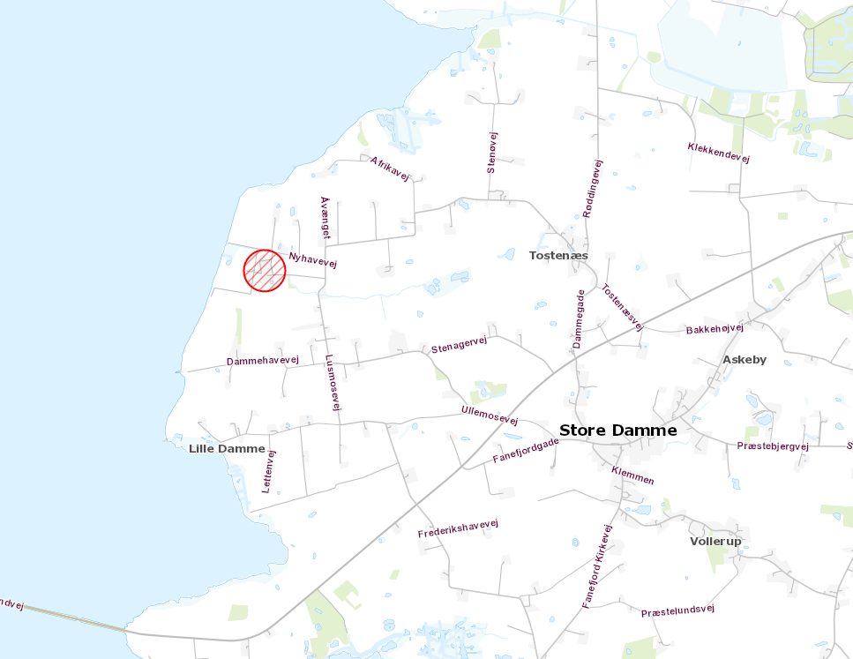
Figur 2 Kort, der angiver husdyrbrugets placering på Vestmøn. Den røde cirkel angiver husdyrbrugets placering.

Husdyrbruget er placeret hensigtsmæssigt i forhold til byzone, samlet bebyggelse og enkelt liggende nabo. I Tabel 3 ses reelle afstande fra husdyranlæg til specifikke områder i forhold til afstandskrav beskrevet i husdyrbruglovens §§ 6 og 8.

Tabel 3 Oversigt over afstande fra stald- og opbevaringsanlæg til specifikke områder i forhold til afstandskrav i husdyrbruglovens §§ 6 og 8. Afstande er målt fra det anlæg, der er tættest på det specifikke område.
Specifikt område | Afstand fra anlægget (m) | Lovkrav, minimum (m)
Ikke almen vandindvinding | 2.460 | 25
Almen vandforsyningsboring | 2.570 | 50
Beboelse på egen ejendom | 2,5 | 15
Vandløb rørlagt, dræn og vandhul/søer > 100 m² | 37 | 15
Offentlig vej og privat fællesvej | 44 | 15
Naboskel | 27 | 30
Nabobeboelse | 83 | 50
Samlet bebyggelse | ~2.100 | 50
Nuværende eller fremtidig planlagt byzone eller sommerhusområde | ~2.200 | 150
Levnedsmiddelvirksomhed | > 25 | 25

Dispensation fra afstandskrav til naboskel
Den nye ungdyrstald ligger under 30 meter fra naboskel og der er derfor i forbindelse med ansøgningen søgt om dispensation fra aftandskravet. Kommunen har foretaget partshøring af ejeren af Nyhavevej 5, 4792 Askeby i forbindelse med denne afgørelse.

Kommunen har lagt vægt på, det er en eksisterende bygning, der skal benyttes til stald, og at naboen, derfor ikke vil opleve en visuel ændring.

Der lægges vægt på, at beregninger om potentiel lugt fra stalden til naboens ejendom overholder de generelle lugtkrav, og dermed vil potentielle gener fra stalden være i form af støj fra drift og dyr.

Hidtil har støjen været fra drift af bygningen som maskinlade uden at kommunen har modtaget klager om støjgener. Støj fra dyrene vil typisk være i forbindelse med fodring. Ungdyrstalden skal indrettes med dybstrøelsesarealer i begge sider af bygningen og et foderbord i midten, og dyrene vil derfor i forbindelse med fodring opholde sig i et område, der godt kan overholde afstandskravet. Kommunen vurderer på den baggrund, at støj fra dyrene ikke vil udgøre en væsentlig gene for naboen.

Kommunen meddeler hermed afgørelse om dispensation fra afstandskrav til naboskel efter husdyrbruglovens § 9, stk. 3, således ungdyrstalden kan placeres 27 meter fra naboskel.

Kommunens landskabelig vurdering
Husdyrbruget ligger i et lettere kuperet, kystnært landbrugslandskab, som opleves åbent, med mindre bevoksninger omkring vandhuller og mosearealer og sporadisk beplantede jorddiger. På de åbne markflader ses spredte gårde og andre mindre ejendomme, der bryder med de åbne marker med et mere kultiveret udtryk. Husdyrbrugets bebyggelse ligger samlet og omkranses af beplantning, der fremstår mere eller mindre afskærmende. Beplantningen øst for husdyrbruget skærmer mindre end resten af beplantningen, grundet omfanget samt en relativt lavere placering i landskabet end bebyggelsen. Der er dog plantet en række mindre træer, som med tiden vil styrke beplantningens skærmende effekt.

De nye kalvehytter placeres i tilknytning til de eksisterende stalde og vil i udtryk og størrelse virke mindre dominerende i landskabet end staldene. Der er for nuværende en skærmende beplantning umiddelbart øst for deres placering, som bør bevares ved etableringen af kalvehytterne, for at skærme mod det omgivende landskab, se Figur 3.

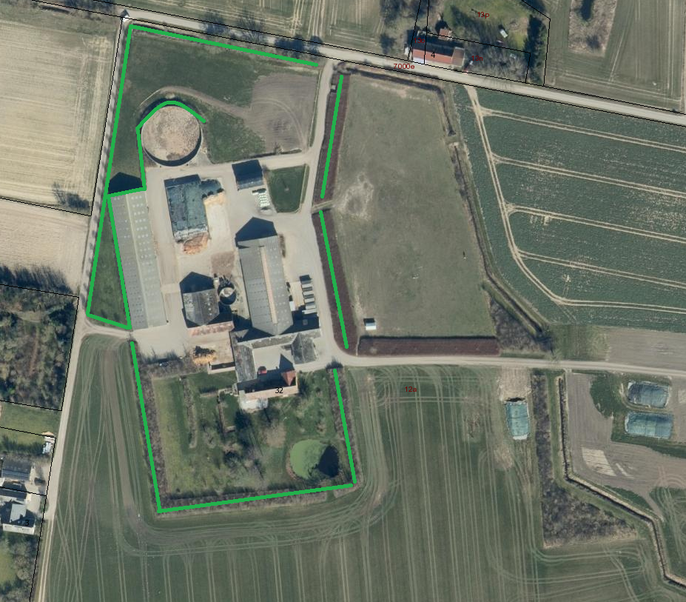
Figur 3 Oversigtskort over husdyrbruget, hvor eksisterende beplantning er markeret med grøn streg.

Kommunens vurdering
Alle afstandskrav undtagen afstand til naboskel er overholdt. Afstanden til naboskel fra den nye ungdyrstald til ejendommen, Nyhavevej 5, 4792 Askeby er 27 meter, hvor lovkravet er på 30 meter. Kommunen har meddelt dispensation fra afstandskravet.

Det er kommunens vurdering, at den ønskede udvidelse af staldbygning (bygning 7) på ca. 35 meter, ikke vil medføre en væsentlig anderledes oplevelse af bebyggelsen på husdyrbruget, da den nye gavl vil flugte med maskinhuset (bygning 6) og være med til at afskærme indblikket til plansiloerne, der er etableret på gårdspladsen mellem de to bygninger.

Kommunen vurderer derfor at husdyrbruget er fint indpasset i landskabet med den allerede etablerede skærmende beplantning og at de planlagte udvidelser ikke vil medføre at husdyrbruget får en væsentlig anderledes landskabspåvirkning. Der stilles vilkår om beplantning skal bevares.

Vilkår
- Den skærmende beplantning vist på Figur 3 skal bevares og erstattes ved hændelig undergang.

Ammoniakemission og BAT
Husdyrbrugets tab af ammoniak til omgivelserne beregnes som summen af emission fra stalde og opbevaringsanlæg. Beregningen af emission er baseret på oplysninger om produktionsarealer, stald- og dyretype samt opbevaring af husdyrgødning. I miljøtilladelser til husdyrbrug med en samlet ammoniakemission på mere end 750 kg NH₃-N pr. år skal der fastsættes vilkår til opfyldelse af krav til den maksimale emission ved anvendelse af BAT.

Husdyrbruget vil ved fuld udnyttelse af produktionsarealer udlede 3.499 kg NH₃-N/år. Samlet BAT-krav er på 3.499 kg NH₃-N/år og den faktiske emission er dermed lig det vejledende ammoniakkrav med BAT, se Figur 4.

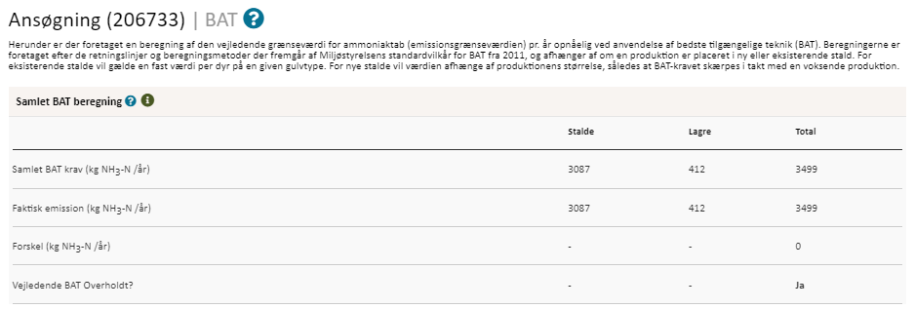
Figur 4 Samlede beregning for husdyrbrugets årlige ammoniakemission samt overholdelse af BAT krav jf. Husdyrgodkendelse.dk.

Kommunens vurdering
Vordingborg kommune er enig i ansøgers indtastning af stalde og lagre, som er grundlaget for beregninger vedrørende ammoniakemission. Da den faktiske emission er lig med det samlede BAT-krav, stilles der ikke yderligere vilkår i forhold til BAT.

Ejer af husdyrbruget skal være opmærksom på, at en meget lille ændring af produktionsareal eller gødningslagre, vil kræve godkendelse på ny efter § 16a i husdyrbrugloven.

Påvirkning af sårbar natur og sårbare arter
Husdyrbrugets placering i forhold til beskyttet natur er vist i Figur 5. Husdyrbruget er placeret på Vestmøn tæt på kysten og Natura2000 område.

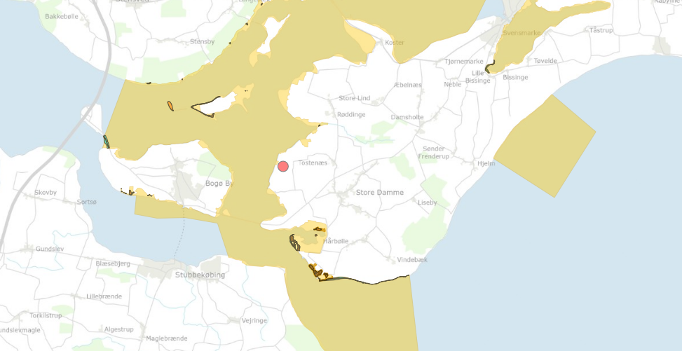
Figur 5 Kort over Vestmøn og Sydsjælland med indtegnede naturområder. Den røde cirkel angiver husdyrbruget, Lusmosevej 32, 4792 Askeby. Det gule område angiver Natura2000-områder, mens de andre markeringer viser kategori 1 og 2 natur.

I det digitale ansøgningsskema, er der beregnet ammoniak deposition til udpegede naturpunkter omkring husdyrbruget. Naturpunkterne og ammoniakdeposition hertil fremgår af
Tabel 4.

Tabel 4 Oversigt over naturpunkter, der ligger i nærheden af husdyrbruget samt ammoniakdeposition til disse områder fra husdyrbruget. Ammoniakdeposition er angivet i 8 års drift, nudrift og total (ansøgt drift).
Område | Kategori | Ruhed | Merdeposition, kg N/ha/år |  | Totaldeposition, kg N/ha/år
Område | Kategori | Ruhed | 8 års drift | Nudrift | Totaldeposition, kg N/ha/år
Rigkær | 1 | Blandet natur med lav bevoksning | 0,0 | 0,0 | 0,0
Overdrev sydøst | 1 | Blandet natur med lav bevoksning | 0,0 | 0,0 | 0,0
Overdrev, Tærø | 1 | Blandet natur med lav bevoksning | 0,0 | 0,0 | 0,0
Overdrev | 2 | Blandet natur med lav bevoksning | 0,0 | 0,0 | 0,0
Mose – nord | 3 | Blandet natur med middel bevoksning | 0,7 | 0,7 | 1,2
Potentiel ammoniakfølsom skov | 3 | Skov | 0,0 | 0,0 | 0,1
Sø – vest | 3 | Vand | 0,9 | 0,9 | 1,4
Sø – syd | 3 | Vand | 1,7 | 1,7 | 3,5

Kategori 1-natur
Det nærmeste kategori 1 naturområde ligger over 2 km nord for husdyrbruget. Der er tale om naturtypen ’rigkær’. Området modtager ikke ammoniakdeposition fra husdyrbruget. Der er ikke kumulation med andre husdyrbrug og de lovgivningsmæssige krav på en maksimal totaldeposition på 0,7/0,4/0,2 kg N/ha/år er overholdt.

Kategori 2-natur
Det nærmeste kategori 2 naturområde er et overdrev, der ligger mere end 12 km vest for husdyrbruget. Områderne modtager en totalbelastning på 0,0 kg N/ha/år, og lovgivningens krav om maksimal totaldeposition på 1,0 kg N/ha/år er derfor overholdt.

Kategori 3-natur
Afskæringskriteriet til kategori 3 natur er således, at kommunen uden yderligere vurdering kan tillade en merdeposition op til 1,0 kg N/ha, men ikke stille krav om mindre merdeposition end 1,0 kg N/ha. Ingen af naturpunkterne modtager mere end 1,0 kg N i merdeposition.

Anden natur
Kommunen skal desuden vurdere på eventuelle påvirkninger af anden omkringliggende natur, fx søer og engområder omfattet af Naturbeskyttelseslovens § 3 og naturlokaliteter, der kan indeholde bilag IV arter. Der er derfor foretaget depositionsberegninger til 2 nærliggende § 3 søer samt potentiel ammoniakfølsom skov.

Sø - syd modtager over 1 kg N/ha/år i merdeposition, mens sø – vest modtager 0,9 kg N. Begge søer er blevet besigtiget og vurderet.

Bilag IV arter
Ansøger oplyser, at der potentielt kan leve bilag IV arter, fx salamandere, omkring husdyrbruget. Der fjernes ikke levesteder i forbindelse med projektet og potentielle levesteder belastes ikke nævneværdigt med ammoniak.

Naturvurdering af søer
Som det ses af
Tabel 4 er det kun sø-syd, der ved husdyrudvidelsen modtager en merdeposition højere end 1,0 kg N/ha/år. Sø-syd modtager 1,7 kg/N/ha/år og sø-vest modtager 0,9 i merdeposition og øger totaldepositionen til hhv. 3,5 og 1,4 kg/N/ha/år.

For vandhullerne gælder at der er tale om mindre vandhuller beskyttet af NBL §3. Der er ikke ketchet i vandhullerne.

Sø syd
Besigtiget d. 21. marts 2023. Søen er beliggende i haven til ejendommen, hvorfor bredzonen er holdt som græsplæne. En smule bredvegetation er tilbage, længst nede mod vandkanten. Søens tilstand vurderes at være belastet af næringsstoffer og fremstår med let algevækst i overfladen. Af luftfoto fremstår søen ligeledes som næringsstofbelastet.

Sø- vest
Besigtiget d. 21. marts 2023.Søen er beliggende ca. 185 meter fra husdyrbruget. Søen fremstår som let saltpåvirket grundet den kystnære placering, med en bræmme af primært tagrør. Søens tilstand vurderes at være belastet af næringsstoffer og fremstår med let algevækst i overfladen.

Totalbelastning
Kommunen har taget udgangspunkt i nyeste tal for 3 års gennemsnit af total kvælstofdeposition, der er lavet over data fra 2019-2021. Ifølge disse data er baggrundsbelastningen i området for de 2 aktuelle søer 9,7-11,1 kg N/Ha/år. Sammenlagt med totaldepositionen fra husdyrbruget til søerne på hhv. 3,5 og 1,4 kg N/ha/år for sø-syd og sø-vest, så bliver totalbelastningen i søerne 13,2-14,6 kg N/ha/år for sø-syd og 11,1-12,5 kg N/ha/år for sø-vest.

Vurdering
Det vurderes at der er tale om naturtypen 3150: næringsrige søer og vandhuller med flydeplanter eller store vandaks. Naturtypen er naturligt eutrof, dvs. at det konkrete vandhul er naturligt mere eller mindre næringsrigt.

I de besøgte vandhuller er vandplanterne forsvundet eller stærkt reduceret på grund af eutrofiering. Det grumsede uigennemsigtige vand i af vandhullerne tyder ligeledes på næringsstoftilførsel.

Naturtypen 3150 har jf. DCE-notat ikke nogen tålegrænse for kvælstof. Dvs. vandhullerne er ikke kvælstofbegrænsede.

De fleste af vandhullerne fremstår uden veludviklet bredvegetation, som evt. kunne blive påvirket af øget merdeposition.

Da vandhullerne som recipient ikke er kvælstofbegrænsede, kan det ikke forventes der sker nogen negativ tilstandsændring af vandhullerne.

Der er ved besigtigelsen ikke konstateret andre forhold end søen, som kunne blive påvirket af den forøgede deposition.

Bilag IV arter i søerne
Vandhuller med stor grad af næringsstofpåvirkning er ikke optimale for padderne, men stor vandsalamander og springfrø vil kunne leve der. Spidssnudet frø er mere sjælden, men kan også findes.

Formentlig kommer der fouragerende flagermus omkring lokaliteterne, og der er mulighed for at de kan raste i store træer eller i mindre revner og sprækker på bygninger.

Vandhullerne er relativt lysåbne og med gode lysforhold, hvilket er en fordel for padderne, samt de kan fungere som fourageringsområde for flagermus i området.

I flere af vandhullerne vil grøn frø formentlig også kunne yngle. Også i nogle af de vandhuller de andre padde-arter har svært ved at klare sig i pga. eutrofiering og tilgroning. Grøn frø er på habitatdirektivets bilag V.

Hvad angår forekomsten af bilag IV-arter vurderes det at der ikke sker nogen væsentlig negativ påvirkning, da vandhullernes tilstand ikke ændres.

Kommunens vurdering
Vordingborg Kommune er enig i udpegningen af naturpunker og beregningen af ammoniakdeposition hertil.

Det er kommunens vurdering, at der ikke er behøv for at stille yderligere vilkår for at sikre, at vandhullernes §3-status eller lokaliteterne som potentiel ynglelokalitet for bilag IV-arter.

Vurdering af gener i lokalområdet
Husdyrbrugets anlæg og drift kan give anledning til gener i lokalområdet. Gener i form af lugt, lys, støj, støv, transport og skadedyr er beskrevet i dette kapitel.

Lugt
Den primære kilde til lugt fra husdyrbruget er fra staldene. Lugtgener fra opbevaringsanlæg og håndtering af gødning, herunder gylleudbringning indgår ikke i beregningerne i husdyrgodkendelse.dk, men håndteres gennem de generelle regler i husdyrgødningsbekendtgørelsen.

Lugtbidraget fra staldene afhænger af produktionsarealet, gulvtype og dyretype. Der beregnes en vægtet gennemsnitsafstand ud fra husdyrbrugets lugtcentrum i forhold til byzone/sommerhusområde, samlet bebyggelse og enkeltliggende bolig.

Alle lugtgenekriterier er overholdt for husdyrbruget og der er ingen kumulation med øvrige husdyrbrug. I Figur 6ses det samlede resultat af lugtberegningerne fra ansøgningsskemaet i husdyrgodkendelse.dk.

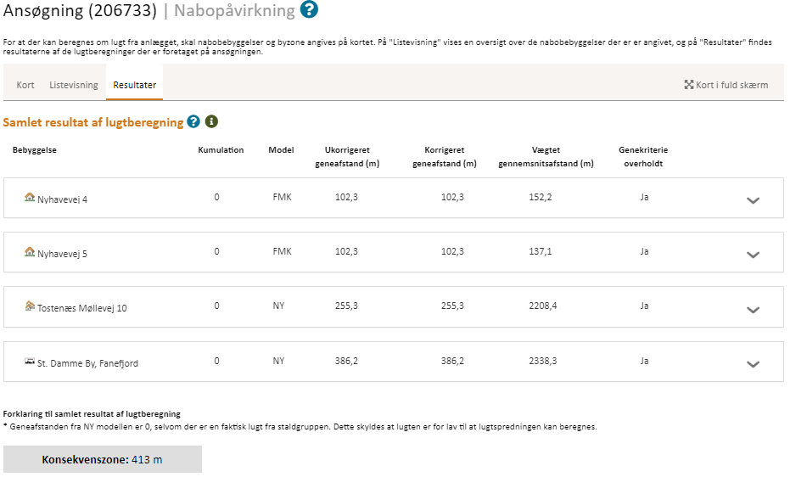
Figur 6 Samlet resultat af lugtberegninger fra ansøgningsskemaet i husdyrgodkendelse.dk.

Vurdering
Det er Vordingborg Kommunes vurdering, at lugtgenerne fra husdyrbruget ikke vil være til væsentlig gene for omkringboende, da lugtgenekriterier overholdes. Lugtgener i forbindelse med markarbejde, og håndtering af husdyrgødning i særligt forår og efterår kan forekomme. Disse gener vurderes at være forventelige. I afsnit 6 om indretning og drift er der stillet vilkår om renholdelse af arealer både i og udenfor stalden, hvilket også er med til at reducere risikoen for lugt. Der stilles ikke yderligere vilkår til lugt.

Støj
Støj fra husdyrbruget og generelt driftstøj kan give anledning til gener for omkringboende. Herunder også lav frekvent støj, rystelser og vibrationer.

Ansøger beskriver stalde og brug af maskiner som værende de primære støjkilder fra husdyrbruget, se Tabel 5.

Tabel 5 Oversigt over husdyrbrugets støjkilder, deres placering og driftstid samt tiltag for at begrænse støjen.
Støjkilde | Placering | Driftstid | Tiltag til begrænsning af støj
Stalde og dyr | I stalde samt omkring staldene | Ca. kl. 4-18.30 alle dage | Begrænse støj uden for bygningerne
Kørsel med maskiner | Traktor med gyllevogn og vogn med dybstrøelse til udspredning | Primært forår og efterår | Der tages hensyn til naboer i forbindelse med udbringning af husdyrgødning

Kilder til rystelser og vibrationer kan være tunge køretøjer fx lastbiler, der holder i tomgang.

Vurdering
Vordingborg kommune vurderer, at støjen fra husdyrbruget og landbrugets drift er inden for de rammer, man kan forvente, af et husdyrbrug i den størrelse. Dog stilles der vilkår om husdyrbrugets støjbelastning til omgivelserne, således generelle støjniveauer overholdes.

Vilkår
- Husdyrbruget bidrag til det ækvivalente, korrigerede støjniveau målt i dB(A) må i ethvert punkt på opholdsarealer ved boliger i det åbne land ikke overstige følgende værdier:

 | Tidsrum | max. lydniveau
Mandag – fredag | kl. 07.00 – 18.00 | 55 dB(A)
Mandag – fredag | kl. 18.00 – 22.00 | 45 dB(A)
Mandag – fredag | kl. 22.00 – 07.00 | 40 dB(A)
Lørdag | kl. 07.00 – 14.00 | 55 dB(A)
Lørdag | kl. 14.00 – 22.00 | 45 dB(A)
Lørdag | kl. 22.00 – 07.00 | 40 dB(A)
Søn- og helligdage | kl. 07.00 – 22.00 | 45 dB(A)
Søn- og helligdage | kl. 22.00 – 07.00 | 40 dB(A)

Maksimalværdien af støjniveauet om natten (kl. 22.00 – 07.00) må ikke overstige 55 dB (A) i ethvert punkt på opholdsarealer ved boliger i det åbne land.

- Husdyrbruget skal for egen regning dokumentere, at støjgrænserne overholdes, hvis Vordingborg Kommune finder det påkrævet. Dokumentation for overholdelse af støjkravene kan være i form af målinger i husdyrbrugets omgivelser (under fuld drift) eller kildestyrkemålinger ved de enkelte støjkilder, kombineret med beregninger efter den fælles nordiske beregningsmodel for industristøj. En sådan dokumentation kan højst kræves én gang årligt

- Dokumentation skal ske ved måling/beregning af den støj, aktiviteterne påfører omgivelserne. Målingerne/beregningerne skal udføres som beskrevet i Miljøstyrelsens vejledning nr. 5/1984, nr. 6/1984 og nr. 5/1993.

- Målingerne/beregningerne skal foretages af et målefirma/institut, som er uvildigt, og som er godkendt af Miljøstyrelsen til at udføre dette arbejde.

- Støjvilkår omfatter al støj fra husdyrbruget – det vil sige også støj fra andet end faste, tekniske installationer. Vilkår om støj gælder al støj fra landbrugsdrift på husdyrbrugets bygningsparcel, og ikke støj fra for eksempel markdriften.

- Tomgangskørsel må kun ske, når det af tekniske årsager er påkrævet.

Støv
Ansøger beskriver at de væsentligste årsager til støv fra husdyrbruget vil være håndtering af halm samt kørsel med maskiner omkring bygningerne. Håndtering af strøelse vil ske inde i staldene-

Kommunes vurdering
Vordingborg Kommune vurderer, at støv i forbindelse med drift og transport på husdyrbruget ikke bør give aneldning til støvgener for omkringboende, hvis hvis vilkårene under afsnittet om transport overholdes. Der stilles på den baggrund ingen vilkår om yderligere støvreducerende tiltag.

Lys
Ansøger beskriver, at der er små nedadlysende lamper i gårdspladsen og at disse har nattesensorer. Dertil kommer lampe over porten til værksted/foderlade, som er tændt kl. 4-8 og kl. 16-22 i vinterperioden samt en kortere periode i sommerhalvåret. Der er ingen store projektører på husdyrbruget og ej heller lys, der peger ud mod naboer.

Kommunes vurdering
Vordingborg Kommune vurderer, at belysningen på husdyrbruget er driftsmæssig nødvendig. For at sikre, at husdyrbruget ikke opsætter unødvendigt lys, stilles der vilkår om dette.

Vilkår
- Der må ikke etableres anden belysning end den, der er driftsmæssigt nødvendig.

Fluer og Skadedyr
Ansøger beskriver, at regelmæssige rengøring af stalde og opbevaringsanlæg vil være det primære middel til at forebygge fluer og skadedyr. Der er aftale med Nomus om bekæmpelse af rotter.

Kommunes vurdering
Vordingborg Kommune vurderer, at der altid vil være en risiko for skadedyr i form af rotter, fluer og andre skadedyr på husdyrbrug, der opbevarer og håndtere foder samt gødning. Fokus på renholdelse og hygiejne minimerer dog risikoen, derfor er der stille vilkår om renholdelse under afsnit 6 om indretning og drift af anlægget. Kommunen stiller dertil vilkår om reducering af risiko for skadedyr samt bekæmpelse af skadedyr.

Vilkår
- Risikoen for opformering og tilhold af skadedyr (fx fluer og rotter) skal mindskes.
- Der skal foretages en effektiv flue- og skadedyrsbekæmpelse, som minimum er i overensstemmelse med de til enhver til gældende retningslinjer fra Agro, Institut for Agroøkologi Århus Universitet.

Transport
Husdyrbrugets placering på Lusmosevej 32 giver mulighed for indskørsel til husdyrbruget af 3 indgangsveje. Indkørselsmulighederne ses på Figur 7.
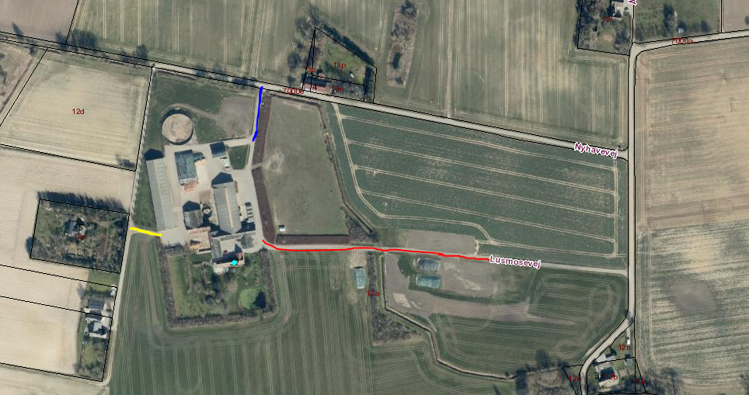
Figur 7 Oversigt over husdyrbruget, hvor indkørselsveje er markeret. Den vestlige med gul, den nordlige med blå og den østlige med rød.

Ansøgers estimat over antallet og typer af transporter kan ses i Tabel 6.

Tabel 6 Husdyrbrugets estimat over antal af kørsler på årsbasis i nudrift og ansøgt drift.
Transporttype | Nudrift | Ansøgt
Afhentning af mælk | 183 | 183
Afhentning af brændbart affald | 53 | 53
Afhentning af døde dyr | 24 | 24
Afhentning af dyr til slagt | 24 | 24
Afhentning af tyrekalve | 18 | 18
Transport af majs til ensilage | 200 | 250
Græs til ensilage | 75 | 100
Gylletransport | 120 | 170
Kørsel af dybstrøelse | 50 | 70
I alt | 747 | 892

Kommunes vurdering
Vordingborg Kommune vurderer, at antallet af transporter til og fra husdyrbruget ligger inden for de rammer, man kan forvente af et husdyrbrug af den størrelse. For et skabe mindst mulig gene for omkringboende, skal tunge transporter (lastbiler, traktorer og lignende) benytte indkørselsvejen direkte fra Lusmosevej (rød vej på Figur 7). Dette vil desuden reducere risikoen for gener fra vibrationer, rystelser og lav frekvent støj for omkringboende.

Det vurderes, at transporter til at fra husdyrbruget kan give anledning til støvgener for omkringliggende boliger især når vejret er tørt. Derfor stilles der vilkår om, at grusveje ind til husdyrbruget vandes i tilfælde af støvgener.

Vilkår
- Husdyrbrugets må udelukkende bruge østlige indkørsel til tunge transport (lastbiler, traktorer etc.).
- Indkørsler til husdyrbruget skal vandes i tilfælde af støvgener for omkringliggende boliger.

Affald, reststoffer og ressourcer
I dette kapitel beskrives husdyrbrugets håndtering af affald og reststoffer samt forbrug af ressourcer.

Ansøger oplyser, at husdyrbrugets primære affald består af plastik fra ensilage. Der er container til papir, pap og plastik samt jern. Spildolie opbevares i tromler. Kemikalier og veterinært affald opbevares ikke. Oversigt over estimerede mængder af affald ses i Tabel 7.

Tabel 7 Oversigt over affaldstyper, estimerede mængder, opbevarings- og bortskaffelsesmetode.
Type | Mængde | Opbevaring | Bortskaffelse
Papir, pap og plastik | ~4.000 kg | Container | Godkendt modtager
Jern | ~1.000 kg |  | Jernhandler
Sprøjtemidler og kemi | 0 | - | Ingen markdrift på ejendommen
Spildolie | ~100 L | Tromler | DOG
Veterinært affald | 0 | - | Evt. medicinrester tages med af dyrlægen.

Døde dyr opbevares på fast plads i henhold til gældende regler, og bliver afhentet af DAKA hurtigt muligt.

Forbrug af ressourcer
Ansøger oplyser, at elforbruget for 2022 var på 75.000 kWh. Det forventes, at forbruget stiger 20-30 % grundet flere køer, der blandt andet øger driften på malkerobotten.

Husdyrbruget modtager vand fra Askeby vandværk. Ansøger oplyser at forbruget i 2022 var 7.000 m³. Også dette forbrug forventes stiger med 20-30 % grundet flere køer.

Husdyrbruget har 2 dieseltanke stående i BBR-bygning nr. 5. Tankene er på 1.200 og 2.500 m³.

Kommunens vurdering
Vordingborg Kommune vurderer, at husdyrbrugets håndtering af affald følger kommunens regulativer for affaldshåndtering. Dog bemærkes det, at husdyrbruget er forpligtet til at sortere alt affald, således mest muligt kan genanvendes. Det gælder også husstandslignende affald som fx madaffald fra medarbejdere, som skal håndteres sammen med de andet erhvervsaffald og som ikke må indgå i den private sortering. Der stilles vilkår om dokumentation for korrekt bortskaffelse.

Det vurderes, at tankning af makiner kan udgøre risiko for forurening på husdyrbruget, og derfor stilles der vilkår omkring dette.

Husdyrbrugets håndtering og opbevaring af spildolie kan også give risiko for forurening og derfor stilles der vilkår om dette.

Kommunen vurderer, at opmærksomhed på forbrug er energi, vand og diesel kan være med til at forebygge uhensigtsmæssigt forbrug samt lækager. Derfor stilles der vilkår omkring dette.

Vilkår
- Dokumentation for korrekt bortskaffelse af affald i alle fraktioner der fremkommer i forbindelse med produktionen, herunder også bortskaffelse af døde dyr, skal opbevares i min 5 år og forevises på tilsynsmyndighedens forlangende.

- Tankning af diesel skal til enhver tid ske på en plads med fast og tæt bund med afløb til enten en olieudskiller samt evt. magasinbrønd eller således, at spild kan opsamles, og at der ikke er mulighed for afløb til jord, kloak, overflade- eller grundvand.

- Bedriftens olie- og kemiaffald skal opbevares under tag i dobbeltvægget emballage på støbt gulv uden afløb i nærheden eller i lukkede beholdere på støbt gulv med opkant, som minimum kan tilbageholde indholdet af den største beholder.

- Husdyrbrugets forbrug af el, vand, olie og diesel skal registreres en gang årligt og forevises ved tilsyn. Registreringerne skal gemmes minimum 5 år.

Driftsforstyrrelser og uheld
I forbindelse med drift af husdyrbruget, er der risiko for uheld og miljøforurening. For at være i stand til at håndtere uheld eller forurening hurtigt og effektivt, har husdyrbruget udarbejdet en beredskabsplan.

Ansøger oplyser, at potentielle uheld på husdyrbruget kan være i form af lækage fra gylletank og forurening af nærliggende vandløb. Husdyrbrugets gylletank kontrolleres ud fra gældende lovkrav om beholderkontrol og inspiceres derudover jævnligt.

Vurdering
Det er Vordingborg kommunes vurdering, at husdyrbrugets beredskabsplan sørge for hurtig og effekt håndtering i tilfælde af uheld. Kommunen vurderer, at denne plan skal gennemgås minimum en gang om året, så vigtige telefonnumre og instrukser er ajourført. Dertil skal husdyrbrugets ansatte være bekendt med beredskabsplanen. Derfor stilles der vilkår om dette.

Lovgivningen forpligter husdyrbruget til at underrette alarmcentralen og efterfølgende tilsynsmyndigheden i tilfælde af uheld eller forurening. Alarmcentralen kan kontaktes på 112 og tilsynsmyndigheden på 55 36 36 36. Uden for almindelig arbejdstid kontaktes miljøvagten på 114.

Vilkår
- Beredskabsplanen skal til enhver tid være ajourført, forståelig og tilgængelig for alle, som arbejder på bedriften.
- Planens indhold skal være kendt af husdyrbrugets ansatte mm. Og skal udleveres til indsatslederen/miljømyndigheden i forbindelse med uheld, forureninger, brand o.l.

Egenkontrol
Husdyrbruget skal til en hver tid over for Vordingborg Kommune kunne fremlægge dokumentation og optegnelser, der dokumenterer, at ansøgningens forudsætninger og tilladelsens vilkår overholdes. Desuden skal husdyrbruget ved tilsyn kunne dokumentere lovpligtig egenkontrol indenfor f.eks. logbog for flydelag og markstakke, skriftlige aftaler for fx opbevaring af husdyrgødning på anden ejendom.

Vurdering
Vordingborg kommune vurderer, at lovgivningen er tilstrækkelige dækkende i forhold til krav om egenkontrol på husdyrbruget ud over de allerede stillede vilkår om el- og vandregistrering.

Husdyrbrugets ophør
I forbindelse med et eventuelt ophør af husdyrproduktionen skal stalde tømmes samt rengøres. Et eventuelt ophør med dyrehold skal meddeles Vordingborg Kommune. Derfor er der stillet vilkår omkring dette.

Vilkår
- Husdyrbrugets ophør skal meddeles Vordingborg Kommune senest 3 måneder efter sidste produktionsdyr væk fra bedriften. Desuden skal følgende foretages:
  - Alle staldafsnit skal tømmes for husdyrgødning, der bortskaffes efter reglerne om udbringning af husdyrgødning.
  - Rester af foder skal fjernes på lovlig vis.
  - Rester af kemikalier, spildolie, andet olieaffald, medicinaffald mv. relateret til dyreholdet skal fjernes.

Samlet vurdering og konklusion
Det er Vordingborg Kommunes samlede vurdering, at husdyrbruget samlet set overholder de krav som lovgivningen stiller, og at der med tilladelsens stillede vilkår, ikke vil forekomme væsentlige indvirkninger på miljøet. Der kan derfor meddeles tilladelse til det ansøgte projekt.

Høring
Forslaget til miljøtilladelse er sendt i 14 dages nabo- og partshøring fra den 21. juni 2023 til og med den 6. juli 2023, hvor naboer og omkringboende har haft muligt for at komme med bemærkninger til udkastet. Naboer og omkringboende er i denne forstand ejere af matrikler, der støder op til husdyrbruget, samt lejere og beboere indenfor lugtkonsekvenszonen, der er på 413 meter. Dertil personer, der er væsentligt og individuelt berørt af husdyrbrugets udvidelse. Der indkom 1 bemærkning til projektet i høringsfasen, hvor der blev ønsket held og lykke til projektet

Ligeledes har ansøger og konsulent haft udkastet i høring.

Gyldighed, retsbeskyttelse, revurdering meddelesespligt og øvrige forhold
Afgørelsen omfatter alene forholdet til husdyrbrugloven. Miljøtilladelsen fritager ikke for krav om eventuel tilladelse, godkendelse, dispensation eller lignede efter anden lovgivning herunder Spildevandsbekendtgørelsen, Naturbeskyttelsesloven eller Byggeloven og for andre bestemmelser.

Hvis der foretages ændringer på landbrugsbedriften, som er omfattet af godkendelse- eller anmeldepligt, skal Vordingborg Kommune orienteres.

Denne miljøtilladelse er omfattet af 8 års retsbeskyttelse. Retsbeskyttelsen udløber i 2031. Kommunen kan dog i særlige tilfælde meddele forbud eller påbud før der er forløbet 8 år, jf. § 40, stk. 2 i husdyrloven.

Tilladelsen bortfalder, hvis den ikke er udnyttet senest 6 år fra det er meddelt, hvis en del af denne ikke har været udnyttet, bortfalder tilladelsen for denne del.
Dele eller hele tilladelsen kan efterfølgende bortfalde ved kontinuitetsbrud. Det kan ske ved at husdyrbrugets produktionsareal i 3 på hinanden følgende år ikke har været helt eller delvist udnyttet. Kontinuitetsbrud foreligger efter de nugældende regler, når produktionen er mindre end 50 % af dyr jf. velfærdskravet på under 25 % af det tilladte produktionsareal, jf. husdyrgodkendelsesbekendtgørelsen § 49, stk. 2. De 25 % beregnes ud fra de maksimale antal dyr, kg. dyr, eller dyreenheder mv.
Følgende sagsakter er indgået i sagen:
- Ansøgning om miljøgodkendelse skema 238072 seneste version 4.
- Andet supplerende materiale.
- Bemærkninger indkommet i høringsfasen

Lovgrundlag
Ansøgningen er behandlet i henhold til følgende love og bekendtgørelser:

- Lov om husdyrbrug og anvendelse af gødning m.v. nr. 1572 af 20. december 2006 med seneste ændringer i lovbekendtgørelse nr. 520 af 1. maj 2019 (Husdyrbrugloven)
- Bekendtgørelse om godkendelse og tilladelse m.v. af husdyrbrug nr. 443 af 26. april 2023 (Husdyrgodkendelsesbekendtgørelsen)
- Bekendtgørelse om miljøregulering af dyrehold og om opbevaring og anvendelse af gødning nr. 2243 af 29. november 2021 (Husdyrgødningsbekendtgørelsen)
- Bekendtgørelse om udpegning og administration af internationale naturbeskyttelsesområder samt beskyttelse af visse arter nr. 2091 af 12. november 2021 (Habitatbekendtgørelsen)

Klagevejledning og offentliggørelse
Hvis du ønsker at klage over denne afgørelse, kan du klage til Miljø- og Fødevareklagenævnet. Klagen skal indgives inden 4 uger. Altså inden den 8. august 2023 kl. 23.59.
Du klager via klageportalen, som du finder via borger.dk eller virk.dk. Du logger på klageportalen med NemID. En klage er indgivet, når den er tilgængelig for Vordingborg Kommune via klageportalen. Når du klager, skal du betale et gebyr på 900 kr. for borgere og 1.800 kr. for virksomheder, organisationer og offentlige myndigheder.
I klageportalen sendes din klage automatisk først til Vordingborg Kommune. Hvis Vordingborg Kommunen fastholder afgørelsen, sender kommunen klagen videre til behandling i nævnet via klageportalen. Du får besked om at klagen er videresendt.
Miljø- og Fødevareklagenævnet afviser din klage, hvis du sender den uden om klageportalen, medmindre du er blevet fritaget for brug af klageportalen. Hvis du ønsker at blive fritaget for at bruge klageportalen, skal du sende en begrundet anmodning til Vordingborg Kommune. Kommunen videresender din anmodning til nævnet, som herefter beslutter om, du kan fritages. Se betingelserne for at blive fritaget.

Civilt søgsmål
Hvis afgørelsen ønskes prøvet ved domstolene, skal søgsmål jf. husdyrlovens § 90 være anlagt senest 6 måneder efter, afgørelsen er meddelt. Altså inden den 11. januar 2024 kl. 23.59.
Hvad skal der videre ske
Hvis der indkommer klager inden for klagefristen, vil du blive orienteret om det. Hvis der ikke indkommer klager over afgørelsen, afsluttes sagen uden yderligere kommunikation.
Udnyttelse af godkendelsen på trods af klage
Afgørelsen vil kunne udnyttes i den tid Miljø og Fødevareklagenævnet behandler en eventuel klage, medmindre nævnet bestemmer andet. Hvis afgørelsen udnyttes inden klagefristens udløb, eller mens en eventuel klage behandles af Miljø- og Fødevareklagenævnet, sker det på ansøgers egen regning og risiko.

Interessentliste for høringsperiode og offentliggørelse
Følgende er orienteret om udkast og afgørelse til miljøgodkendelse:

Klageberettigede efter husdyrbruglovens § 84:
- Rådgiver: VKST v/ Heidi Ledskov, hsl@vkst.dk
- Ansøger: Jesper Øbo Johansen, Lusmosevej 32, 4792 Askeby – cvr nr.: 25132645
Klageberettigede efter husdyrbruglovens § 85:
- Danmarks Fiskeriforening, Nordensvej 3, 7000 Fredericia, mail@dkfisk.dk
- Ferskvandsfiskeriforeningen, Vormstrupvej 2, 7540 Haderup, nb@ferskvandsfiskeriforeningen.dk
- Forbrugerrådet, Fiolstræde 17b, Postboks 2188, 1017 København K, CVR-nr.: 63870528
- Arbejderbevægelsens Erhvervsråd, Reventlowsgade 14, 1. sal, 1651 København V, ae@ae.dk

Klageberettigede efter husdyrbruglovens § 86:
- Danmarks Naturfredningsforening, Masnedøgade 20, 2100 Kbh. K. dnvordingborg-sager@dn.dk
- DOF Storstrøm v/Bo Kayser, kontakt@dofstor.dk

Klageberettigede efter husdyrbruglovens § 87:
- Dansk Ornitologisk Forening, Vesterbrogade 140, 1620 København V, natur@dof.dk
- Friluftsrådet, v. John Knudsen, storstroem@friluftsraadet.dk
- Det Økologiske Råd, Blegdamsvej 4B, 2200 København N, husdyr@ecocouncil.dk
- Danmarks Sportsfiskerforbund, Skyttevej 4, 7182 Bredsten, post@sportsfiskerforbundet.dk

Andre:
- Miljøstyrelsen, Tolderlundsvej 5, 5000 Odense C, mst@mst.dk
- Styrelsen for Patientsikkerhed, Tilsyn og Rådgivning Øst, Islands Brygge 67, 2300 København S, trost@stps.dk

Ejere og beboere indenfor lugtkonsekvensområdet (413 meter):
- Dammehavevej 1, 4792 Askeby
- Dammehavevej 8, 4792 Askeby
- Lusmosevej 29, 4792 Askeby
- Lusmosevej 33, 4792 Askeby
- Lusmosevej 34, 4792 Askeby
- Lusmosevej 36, 4792 Askeby
- Nyhavevej 2, 4792 Askeby
- Nyhavevej 3, 4792 Askeby
- Nyhavevej 4, 4792 Askeby
- Nyhavevej 5, 4792 Askeby
- Nyhavevej 6, 4792 Askeby
- Nyhavevej 8, 4792 Askeby
- Ullemosevej 5, 4792 Askeby
- Åvænget 1, 4792 Askeby
- Åvænget 2, 4792 Askeby
- Åvænget 3, 4792 Askeby

Bilag 1 – Situations- og afløbsplan

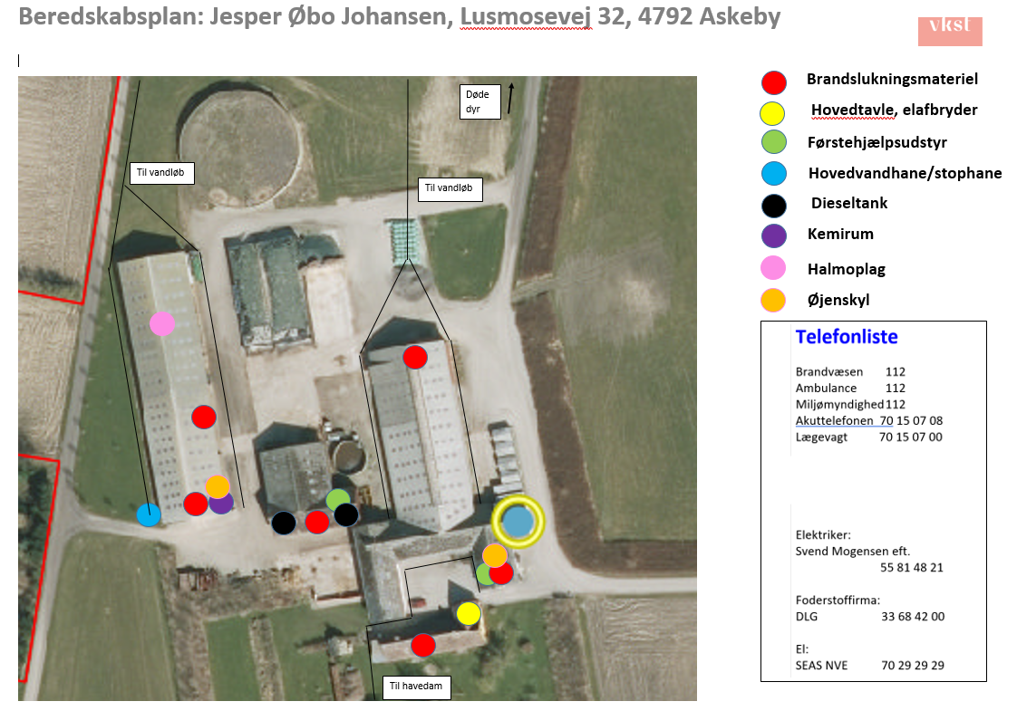

Bilag 2 – Indretning af eksisterende kostald
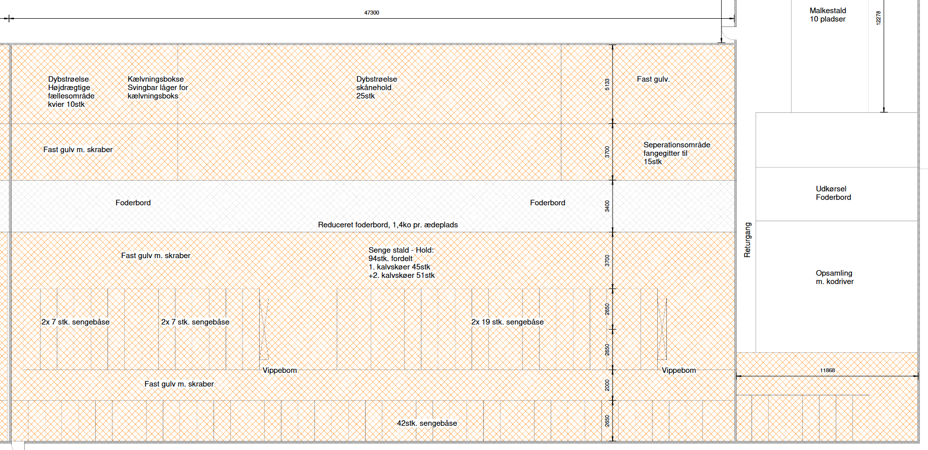

Bilag 3 – Indretning af forlængelse af kostald

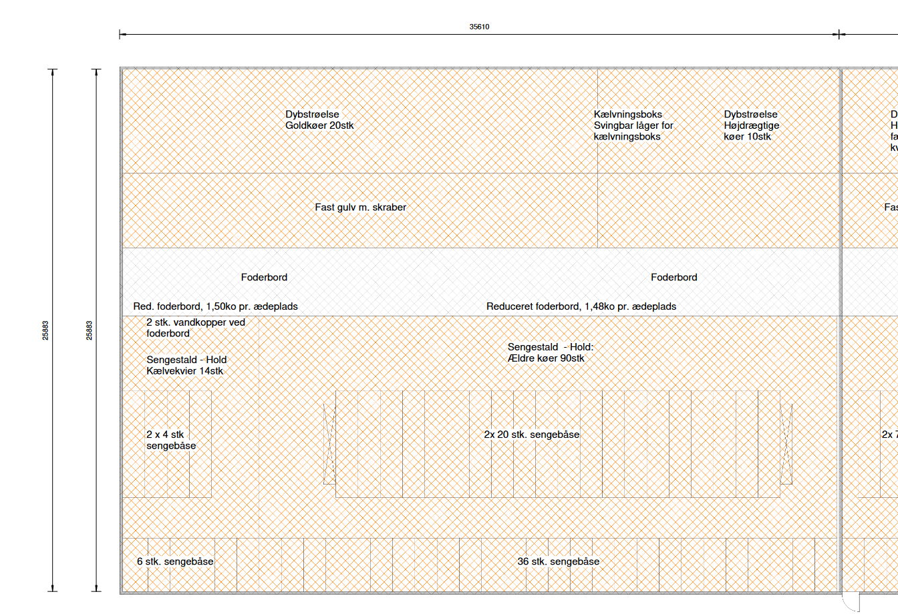

Bilag 4 – indretning af ungdyrstald
